В Кизилюртовском районе утвердили план мероприятий по обеспечению безопасности в новогодние праздники

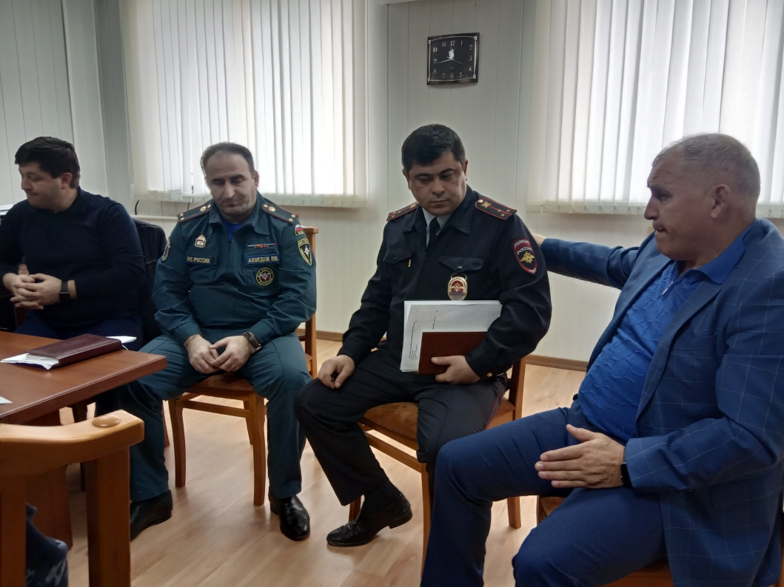
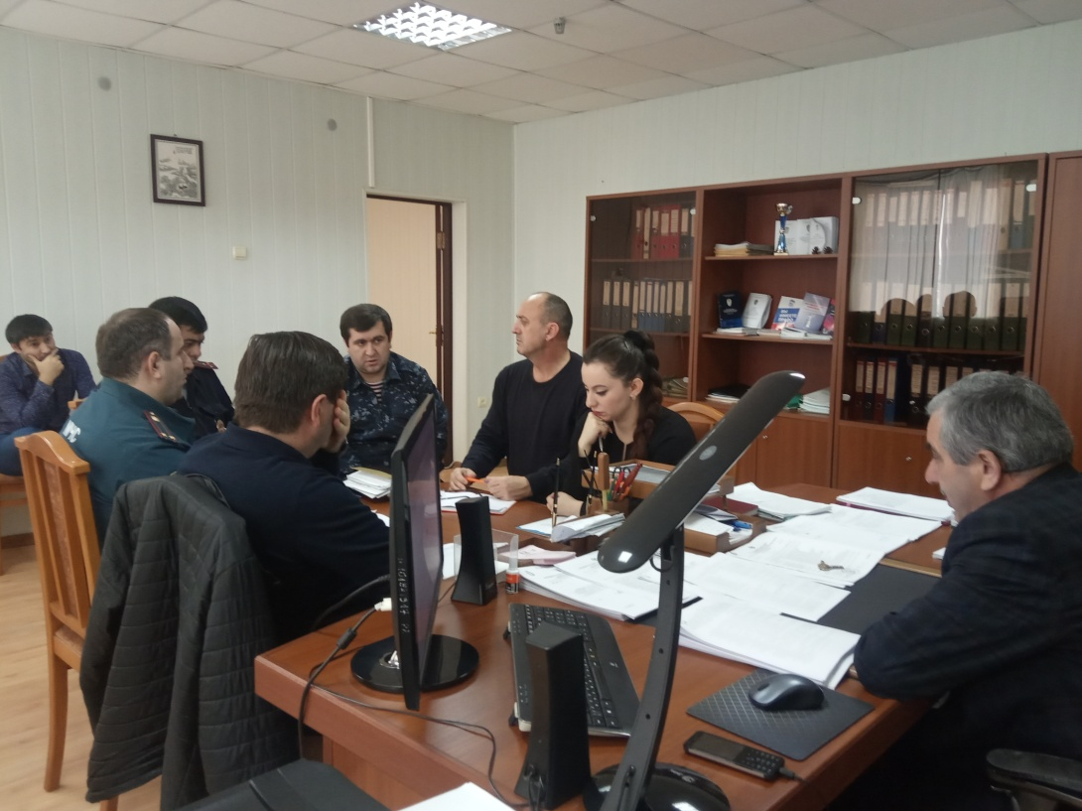
12 декабря в администрации Кизилюртовского района на заседании муниципальной межведомственной комиссии по обследованию критических важных и потенциально опасных объектов, объектов жизнеобеспечения и транспортной инфраструктуры, а также мест массового пребывания людей рассмотрели предстоящие задачи структурных подразделений администрации, правоохранительных и надзорных органов в канун и во время празднования новогодних праздников.
Руководство района,а также сотрудники правоохранительных органов, культурных и образовательных учреждений после обсуждения предложений утвердили план совместных мероприятий по обеспечению безопасности во время проведения праздничных мероприятий.
Вел заседание заместитель главы администрации района по вопросам общественной безопасности Гагарин Омаров.Он подчеркнул, что план мероприятий составлен в соответствии с Распоряжением Главы Республики Дагестан № 25-рг от 17 марта 2015 года и в целях повышения эффективности взаимодействия администрации МР «Кизилюртовский район»,правоохранительных органов, территориальных органов федеральных органов исполнительной власти и органов местного самоуправления района в решении задач по обеспечению безопасности критически важных и потенциально опасных объектов, объектов жизнеобеспечения и транспортной инфраструктуры, а также мест массового пребывания людей, расположенных на территории района.
Глава Кизилюртовского района Магомед Шабанов дал конкретные поручения членам комиссии по обеспечению антитеррористической защищенности объектов жизнеобеспечения и мест массового пребывания.

